АДМИНИСТРАЦИЯ ПРИВОЛЖСКОГО МУНИЦИПАЛЬНОГО РАЙОНА

ПОСТАНОВЛЕНИЕ
от 07.04.2022 №163-п
Об организации отдыха, оздоровления и занятости детей
Приволжского муниципального района на 2022 год

В соответствии с Законом Ивановской области от 15.12.2021 № 98-ОЗ «Об областном бюджете на 2022 год и на плановый период 2023 и 2024 годов», постановлением Правительства Ивановской области от 27.01.2010 № 5-п «Об обеспечении отдыха, оздоровления и занятости детей в Ивановской области» администрация Приволжского муниципального района п о с т а н о в л я е т:
1. Утвердить Положение о межведомственной комиссии по организации отдыха, оздоровления и занятости детей в Приволжском муниципальном районе Ивановской области, согласно приложению 1 к настоящему постановлению.
2. Утвердить состав межведомственной комиссии по организации отдыха, оздоровления и занятости детей Приволжского муниципального района в 2022 году, согласно приложение 2 к настоящему постановлению.
3. Установить на 2022 год расходы по организации двухразового питания в лагерях дневного пребывания (далее ЛДП) в размере 124 рубля на одного человека в день.
4. Главному врачу ОБУЗ Приволжская ЦРБ С.И. Лесных рекомендовать обеспечить медицинское обслуживание детей в период отдыха в лагерях дневного пребывания.
5. Начальнику МКУ отдела образования администрации Приволжского муниципального района Е.В. Калининой:
5.1. провести распределение лагерей дневного пребывания и количества детей в них по образовательным учреждениям (приложение 3);
5.2. провести распределение лимитов бюджетных обязательств по подведомственным учреждениям (приложение 4);
5.3. осуществлять контроль за работой лагерей дневного пребывания;
5.4. провести конкурс на лучшую организацию оздоровительной кампании среди образовательных организаций.
6. Руководителям образовательных учреждений Приволжского муниципального района:

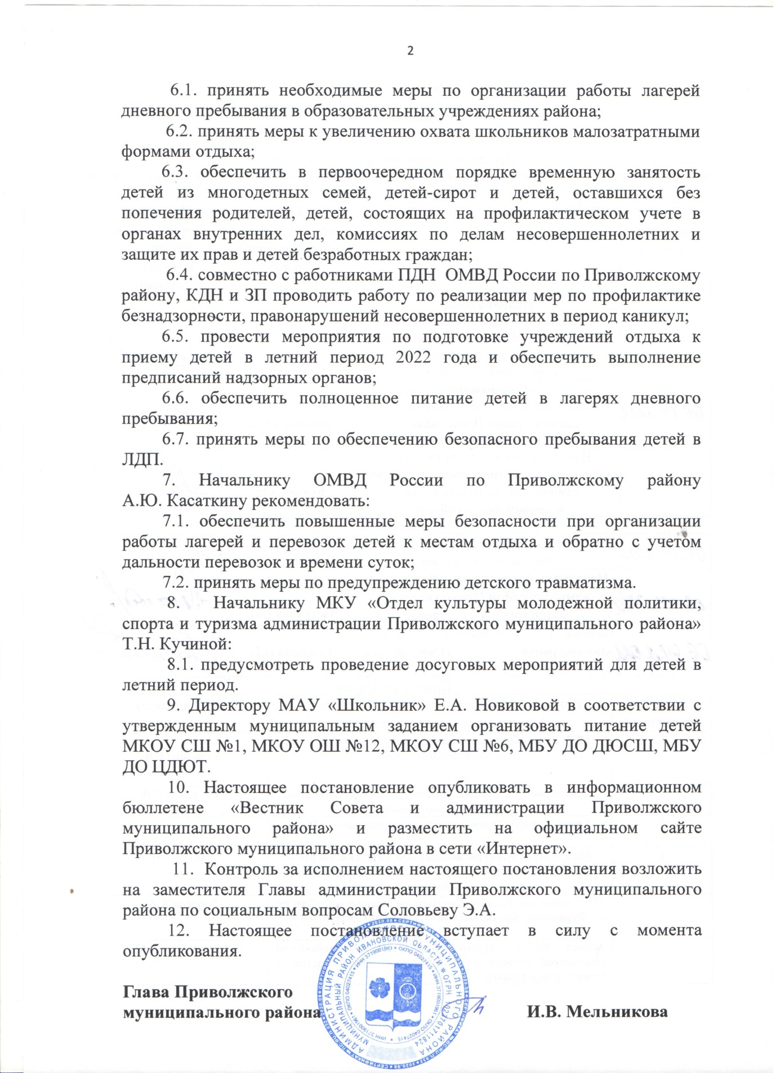

Приложение 1
к постановлению
администрации Приволжского
муниципального района
от 07.04.2022 №163-п

ПОЛОЖЕНИЕ
О МЕЖВЕДОМСТВЕННОЙ КОМИССИИ ПО ОРГАНИЗАЦИИ ОТДЫХА, ОЗДОРОВЛЕНИЯ И ЗАНЯТОСТИ ДЕТЕЙ В ПРИВОЛЖСКОМ МУНИЦИПАЛЬНОМ РАЙОНЕ
ИВАНОВСКОЙ ОБЛАСТИ

1. Межведомственная комиссия по организации отдыха, оздоровления и занятости детей Приволжского муниципального района (далее - комиссия) создана в целях обеспечения согласованных действий органов местного самоуправления Приволжского муниципального района, заинтересованных ведомств по организации отдыха, оздоровления и занятости детей в Приволжского муниципальном районе Ивановской области.
2. Основными задачами комиссии являются:
- обеспечение согласованных действий отделов администрации Приволжского муниципального района, ЦЗН, КДН и ЗП, ЦРБ, социальной защиты населения по организации отдыха, оздоровления и занятости детей в Приволжском муниципальном районе;
- подготовка предложений для Главы Приволжского муниципального района по вопросам организации летнего отдыха детей.
3. Комиссия для осуществления возложенных на нее задач:
- принимает в пределах своей компетенции решения, необходимые для координации деятельности органов местного самоуправления Приволжского муниципального района в сфере отдыха и оздоровления детей;
- проводит проверки и анализ организации отдыха и оздоровления детей в Приволжском муниципальном районе Ивановской области, изучает опыт работы по данному вопросу;
- разрабатывает предложения по приоритетным направлениям социальной политики в сфере отдыха и оздоровления детей;
- разрабатывает рекомендации по реализации нормативных правовых актов по вопросам отдыха, оздоровления и занятости детей;
- участвует в подготовке предложений к соглашению по регулированию социально-трудовых отношений между работодателями и администрацией Приволжского муниципального района на очередной год по вопросам организации отдыха, оздоровления и занятости детей;
- участвует в подготовке и проведении совещаний, "круглых столов", семинаров по вопросам организации отдыха, оздоровления и занятости детей.
4. Комиссия для выполнения возложенных на нее задач имеет право:
- приглашать на заседания комиссии представителей органов местного самоуправления поселений Приволжского муниципального района, предприятий и организаций, образовательных учреждений, управления Роспотребнадзора по Ивановской области, ФГУЗ "Центр гигиены и эпидемиологии в Ивановской области", правоохранительных органов, общественных и других организаций;
- вносить в установленном порядке Главе Приволжского муниципального района предложения по вопросам, требующим решения администрации района;
- заслушивать на заседаниях комиссии сообщения руководителей, ответственных за отдых детей и их оздоровление, по вопросам, входящим в компетенцию комиссии.
5. Руководство деятельностью комиссии осуществляется председателем комиссии. Председателем комиссии является заместитель Главы администрации Приволжского муниципального района по социальным вопросам. Комиссия осуществляет свою деятельность на общественных началах.
6. Заседания комиссии проводятся по мере необходимости. Заседания комиссии считаются правомочными, если на них присутствует более половины ее членов. Заседание комиссии проводит председатель или его заместитель.
7. Решения комиссии принимаются большинством голосов, оформляются протоколами, которые подписываются председателем комиссии, председательствовавшим на заседании. Решения комиссии, принятые в пределах ее компетенции, являются обязательными для органов, представленных в комиссии, а также для предприятий и организаций, действующих в сфере ведения этих органов. Контроль за выполнением решений комиссии осуществляет секретарь комиссии.
8. Организационно-техническое обеспечение деятельности комиссии осуществляет администрация Приволжского муниципального района.

Приложение 2
к постановлению
администрации Приволжского
муниципального района
от 07.04.2022 №163-п

СОСТАВ
межведомственной комиссии по организации
отдыха и занятости детей
Приволжского муниципального района в летний период 2022 года

Э.А. Соловьева председатель комиссии, заместитель Главы
администрации Приволжского муниципального
района по социальным вопросам;

Е.В. Калинина заместитель председателя комиссии, начальник МКУ
отдела образования администрации Приволжского
муниципального района;

Г.Н. Спасова секретарь комиссии, специалист МКУ отдела
образования администрации Приволжского
муниципального района по дополнительному
образованию;

Члены комиссии:

С.Е. Альбицкий заместитель начальника полиции по охране общественного порядка ОМВД России по
Приволжскому муниципальному району
(по согласованию);

Е.В. Балашова ответственный секретарь КДН и ЗП администрации
Приволжского муниципального района;

А.А. Борисов начальник ТО Управления
Роспотребнадзора по Ивановской области,
в г.Фурманове, Фурмановском и Приволжском
районах (по согласованию);

А.В. Дюжая руководитель территориального управления социальной
защиты населения (по согласованию);

Т.Н. Кучина начальник МКУ «Отдел культуры
молодежной политики, спорта и туризма администрации
Приволжского муниципального района»;

С.И. Лесных главный врач ОБУЗ Приволжская ЦРБ
(по согласованию);

Т.С. Минашкина главный врач филиала ФГУЗ «Центр гигиены и
эпидемиологии Ивановской области в г. Фурманове,
Фурмановском и Приволжском районах».
(по согласованию);

Е.Л. Частухина начальник финансового управления администрации
Приволжского муниципального района.

Приложение 3
к постановлению
администрации Приволжского
муниципального района
от 07.04.2022 №163-п

Распределение лагерей дневного пребывания
по образовательным учреждениям в летний период 2022 года

ОУ | Июнь  (субсидия) | Июнь  (субвенция) | Июнь  (профильного уклона,  м/бюджет) | Всего отрядов/  детей
МКОУ СШ №1 | 1/24 |  | 1/16(экол.) | 2/40
МКОУ СШ №6 | 1/70 |  | 3/45(15-вожат,15-волонт, 15- спортивный) | 4/115
МКОУ ОШ №12 | 1/59  1/37 | 1/20 | 1/16 (спорт.)  2/23 (13-спорт,10-экол) | 3/95  3/60
МКОУ Плесская СШ | 1/40 |  |  | 1/40
МБОУ ДО ДЮСШ |  |  | 2/30 | 2/30
МБОУДО ЦДЮТ | 1/20 |  |  | 1/20
ИТОГО | 6/250 | 1/20 | 9/130 | 16/400

Приложение 4
к постановлению
администрации Приволжского
муниципального района
от 07.04.2022 №163-п

Распределение лимитов бюджетных обязательств по подведомственным учреждениям

Учреждение | Кол-во чел/ Сумма денежных средств | Кол-во чел/ Сумма денежных средств(субси  дии в руб.) | Кол-во чел /Сумма денежных средств(субвенции в руб.) | Кол-во чел /Сумма денежных средств(мест  ный бюджет в руб.)
МАУ  «Школьник» | 360/937440 | 210/582473 | 20/52080 | 130/302887
МКОУ Плесская СШ | 40/104160 | 40/68527 |  | 35633
итого | 400/1041600 | 250/651000 | 20/52080 | 130/338520

